和静某景区新疆某有限

公司“6·8”一般其他伤害事故调查报告

和静县人民政府事故调查组

2025年8月11日

目 录

和静某景区新疆某有限公司“6·8”一般其他伤害事故调查报告 1

一、基本情况 2

（一）事故单位情况 2

（二）项目基本情况 2

（三）事故游乐设施基本情况 3

（四）事故发生前生产经营情况 3

（五）有关单位和人员的合同、劳动关系等情况。 5

（六）涉事单位安全管理情况 5

（七）所在地政府及相关负有职责的部门安全监管情况 5

二、事故发生经过及应急救援情况 6

（一） 事故发生经过 6

（二）事故应急救援情况 7

（三）事故上报情况 7

（四） 善后情况 8

（五）应急救援评估 8

四、事故造成的人员伤亡和直接经济损失 8

五、事故原因和事故性质 9

六、事故发生单位及有关企业主要问题 11

七、对事故有关责任人员及责任单位的处理建议 12

（一）建议给予行政处罚人员 12

（二）建议单位内部处理人员 13

（三）建议给予行政处罚的单位 13

（四）对相关负有职责的单位处理建议 14

八、整改措施 15

（一）加强生产经营单位安全生产管理，建立健全安全生产责任制和安全生产规章制度 15

（二）相关监管单位主动履职，高度重视行业领域安全监管工作 15

和静某景区新疆某有限公司“6·8”一般其他伤害事故调查报告

2025年6月8日，和静县某景区新疆某有限公司某滑草游乐设施发生一起滑车侧翻事故，造成1人死亡、1人受伤，直接经济损失221.78万元。

依据《中华人民共和国安全生产法》《生产安全事故报告和调查处理条例》《新疆维吾尔自治区生产安全事故报告和调查处理实施办法》等法律法规有关规定，2025年6月10日，和静县人民政府成立由县委分管领导任组长，巴州巴音布鲁克景区管委会，县检察院、公安局、文旅局、应急管理局、市监局、卫健委、人社局、林草局、总工会、巴音布鲁克镇人民政府等相关部门组成的和静县“6·8”一般其他伤害事故调查组，对该起事故进行调查，同步邀请和静县纪检监察机关介入事故调查工作。

事故调查组按照“四不放过”和“科学严谨、依法依规、实事求是、注重实效”的原则，通过现场勘查、调查取证、检测鉴定、查阅资料等方式，并实地赴事故现场调查取证，查明了事故发生的原因、经过、人员伤亡和直接经济损失等情况，认定了事故的性质和责任，提出了对有关责任人员和责任单位的处理建议，并针对事故原因及暴露出的突出问题和教训，提出了整改和防范措施。

经调查认定，和静某景区新疆某有限公司“6·8”一般其他伤害事故是一起生产安全责任事故。

一、基本情况

（一）事故单位情况

1. 新疆某有限公司，公司法定代表人：李某，统一社会信用代码：XXXXXXXXXX，经营范围：许可项目：旅游业务，游览景区管理；公园、景区小型设施娱乐活动（除依法须经批准的项目外，凭营业执照依法自主开展经营活动）。

2. 巴州某旅游有限责任公司，公司法定代表人：马某，统一社会信用代码：XXXXXXXXXX，经营范围：许可项目：旅游业务，道路旅客运输经营，餐饮服务，食品销售，食品互联网销售，住宿服务，食品生产，牲畜屠宰，牲畜饲养；一般项目：旅游开发项目策划咨询，旅游景区管理，日用品销售，日用百货销售，食品互联网销售，食品销售，票务代理，名胜景区管理，柜台、摊位出租，土地使用权租赁，非物质文化遗产保护，纸制品制造（除依法须经批准的项目外，凭营业执照依法自主开展经营活动）。

（二）项目基本情况

2023年7月30日，巴州某旅游有限责任公司与新疆某有限公司签订和静县某景区滑草及基础配套设施建设项目综合运营管理合同，该滑草项目由巴州某旅游有限责任公司与新疆某有限公司合作建设。合作期限及合作模式：合作期限及合作模式：合作期限为15年，即2024年6月1日至2039年设备更新（2023年为建设期）；合作内容：和静县某景区滑草及基础配套设施建设项目的建设和经营权，收取本项目管理费，开展本项目的综合运营管理。本项目竣工验收且合格达到投入使用时，甲方负责配合乙方办理投入使用的各类相关手续，乙方负责销售，甲方负责监管销售。

（三）事故游乐设施基本情况

某滑草游乐设施，该设施型号为GDHC-01yc，由河南省某有限公司生产制造。此设备于2024年5月正式投入使用，总共设计安装有5条轨道，无动力滑行车150辆，事故发生前已平稳运行1年。滑行轨道300米至600米处存在弧形转弯，在滑行车高速滑行过程中，弧形弯道致使轮轴左右两边受力呈现显著差异。在不同重量（33千-103千克）测试下，滑行轨道400米处的时速在25千-32千米每小时。在2024年运营期间，该滑草游乐设施项目平均每日接待游客400人次。经查阅设备档案，其日常对设备有维护保养、定期检验等记录，但对部分隐蔽部件内部的磨损情况未发现维护保养情况。

（四）事故发生前生产经营情况

本项目于2023年8月31日由和静县某景区管理委员会向县规划建设领导小组提交《关于和静县某景区滑草及基础配套设施建设项目选址的请示》，2023年8月23日通过县规划建设领导会议；2023年6月27日取得和静县发展和改革委员会企业投资项目登记备案证（静发改企业〔2023〕74号），2023年7月24日取得国家林业和草原局出具的《关于同意和静县某景区滑草及基础配套设施建设项目在新疆某国家级自然保护区试验区建设的行政许可》（林保许准（新）〔2023〕16号）；2023年7月26日取得新疆维吾尔自治区林业和草原局《关于同意和静县某景区滑草及基础配套设施建设项目在新疆天山世界自然遗产地内建设的行政许可决定》（新林保准（巴）〔2023〕12号）。后因实际施工过程中原选址位置部分不利于项目开展，项目部分位置向右偏移后对原建设内容及用地范围做了变更，并征求了县交通运输局、住建局、文旅局、自然资源局、水利局、林草局、巴州生态环境局和静县分局的意见。2024年7月10日变更和静县某景区滑草及基础配套设施建设项目备案证，同时取得国家林业和草原局出具的《关于同意和静县某景区滑草及基础配套设施建设项目变更占用新疆某国家级自然保护区试验区建设的行政许可》（林保许准（新）〔2024〕19号）、州林业和草原局《关于同意和静县某景区滑草及基础配套设施建设项目（变更）在新疆天山世界自然遗产地内建设的行政许可决定选址方案的核准意见》（巴林草发〔2024〕95号）及和静县人民政府出具的《关于同意和静县某景区滑草及基础配套设施建设项目符合容许有限人为活动的认定意见》（静政函〔2024〕182号）。

（五）有关单位和人员的合同、劳动关系等情况。

新疆某有限公司法定代表人李某全口头任命其弟弟李某桦为该滑草项目现场负责人。今年以来与15名员工签订劳动合同，其中李某口头任命张某为班组长，主要负责每日组织对员工开展班前会及滑行车的检修及保养工作。伤亡人员系游客。

（六）涉事单位安全管理情况

1. 新疆某有限公司，未建立全员安全生产责任制、未制定安全生产规章制度和操作规程、未制定安全生产教育和培训计划、未建立安全风险分级管控和隐患排查治理双重预防工作机制，未制定生产安全事故应急救援预案。

2. 巴州某旅游有限责任公司，2025年该公司对新疆某有限公司开展1次安全隐患排查，发现安全隐患5条，并下发安全整改通知单1份。

（七）所在地政府及相关负有职责的部门安全监管情况

1. 巴州某景区管理委员会，2025年4月25日，向景区内所有区域经营场所下发《关于开展安全生产专项督察的通知》，5月25日，景区管委会通过现场检查滑草项目，发现安全隐患5条，要求项目负责人对发现的安全隐患进行限时整改，同时督促巴州某旅游有限责任公司加强该项目的监管并下发提示清单。

2. 和静县文化体育广播电视和旅游局，2025年以来，制定了和静县文化旅游市场行政执法工作计划、领导班子安全生产任务清单、安全生产治本攻坚三年行动细化方案、重点节假日检查计划表；对文旅行业开展消防安全培训1次，安全生产培训1次；对新疆某有限公司开展安全生产检查3次，发现问题隐患5条，下发限期整改通知单3份。

二、事故发生经过及应急救援情况

1. 事故发生经过

2025年6月8日22时12分，王某某与儿子邬某在某景区新疆某有限公司某滑草游乐设施乘坐滑草车时，滑草车滑行至约554米处冲出轨道，母子二人连车带人甩出

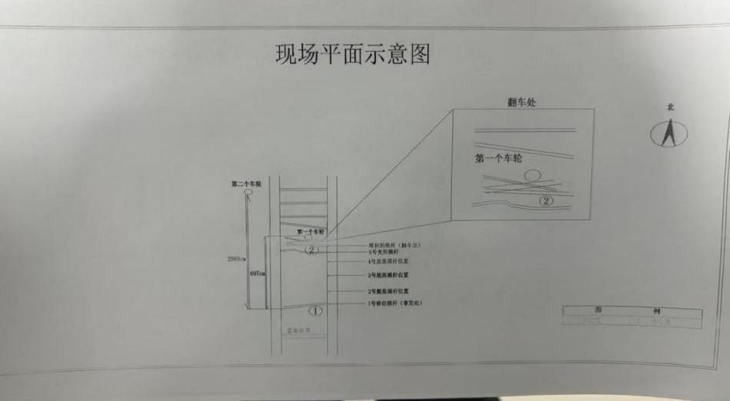至轨道旁草坪处。

图1：现场平面示意图

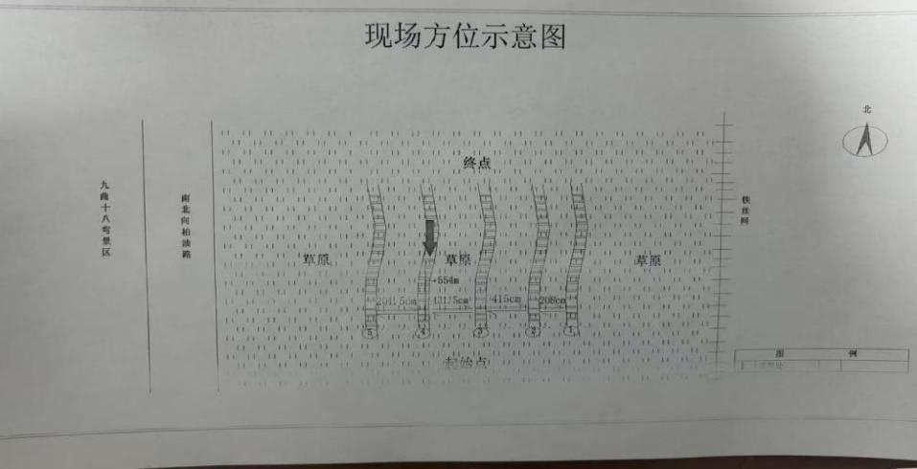

图2：现场方位示意图

（二）事故应急救援情况

事故发生后，新疆某有限公司某滑草工作人员图某立即用对讲机向现场负责人李某桦汇报情况，李某桦22:16到达事故现场并告知巴州某旅游公司游客中心负责人刘某幸，22点38分救护车到达事故现场，派送救护车将受伤人员送往镇卫生院诊治。23时32分由镇卫生院救护车紧急就近转运至某县人民医院，6月9日0时42分转运途中伤者邬某抢救无效死亡。

### （三）事故上报情况

6月8日22时14分，现场工作人员图某用对讲机向景区现场发车点工作人员张某汇报事故情况；

22时15分，工作人员张某向现场负责人李某桦汇报事故情况；

22时25分，现场负责人李某桦向滑草项目法人李某汇报事故情况；

6月9日1时20分，因山区达坂手机信号不稳定，李某通过电话向某景区管委会主任胥某汇报事故情况；

1时50分，胥某通过电话向巴州某旅游有限公司董事长马某通知事故情况；

2时5分，马某通过电话向巴州某旅游有限公司副经理吕某通知事故情况；

2时41分，吕某通过电话向和静县应急管理局汇报事故情况并表示随后将形成书面进行汇报；

5时46分，巴州某旅游有限责任公司副总经理吕某向和静县应急管理局指挥中心书面汇报事故情况；

6时05分，和静县应急管理局指挥中心向巴州应急管理局指挥中心书面汇报事故情况。

### 善后情况

2025年6月13日新疆某有限公司与死者家属协商达成一致，签订协议，已支付赔偿到位，善后工作已完成。

### （五）应急救援评估

## 事故发生后，和静县人民政府迅速进行事故救援处置工作，未造成次生事故，未造成不良社会影响。

四、事故造成的人员伤亡和直接经济损失

**（一）人员伤亡情况**

### 此次事故共造成1人死亡，1人受伤直接经济损失221.78万元。

1. 死亡人员基本情况

邬某，男，汉族，身份证号：XXXXXXXXXXXXX，系游客。

经和静县公安局法医现场检测，（静）公（物）鉴（尸）字〔2025〕16号《法医学尸体检验分析意见书》：邬某死因系钝性外力致胸部闭合性损伤致呼吸衰竭死亡。

2. 受伤人员基本情况

王某某，女，汉族，身份证号码：XXXXXXXXXXXXX，系游客。

经医院诊断：王某某四根以上肋骨骨折不伴第一肋骨骨折（左侧4-8肋，右侧4-6、8肋），创伤性胸腔积液（双侧），肺部感染（双侧），肺挫伤（双侧），孤立性肺结节（双侧）。

五、事故原因和事故性质

1. 事故发生的原因

1. 直接原因

经专家对涉事滑草设施的全面拆解分析，系滑草设施的关键故障部件出现严重疲劳断裂，该部件长期承受交变载荷，日常维护保养过程中，未能及时发现部件内部已形成的微小裂纹，随着运行时间的累积，裂纹逐渐扩展，最终导致部件在事故发生时突然断裂，从而引发某滑草4号滑道滑行车滑行时，滑行车3个滑轮轮轴断裂，因惯性作用与轨道下方4根连接横杆发生碰撞，致使滑行车脱轨侧翻。

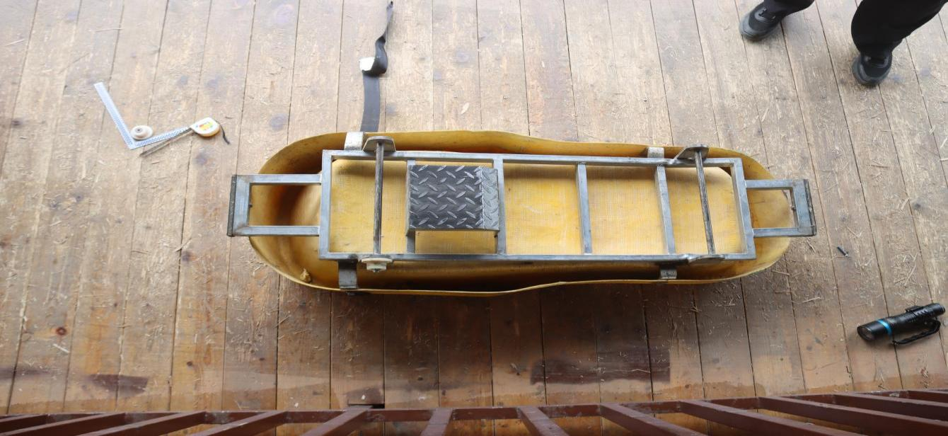图3：滑草车底部概貌

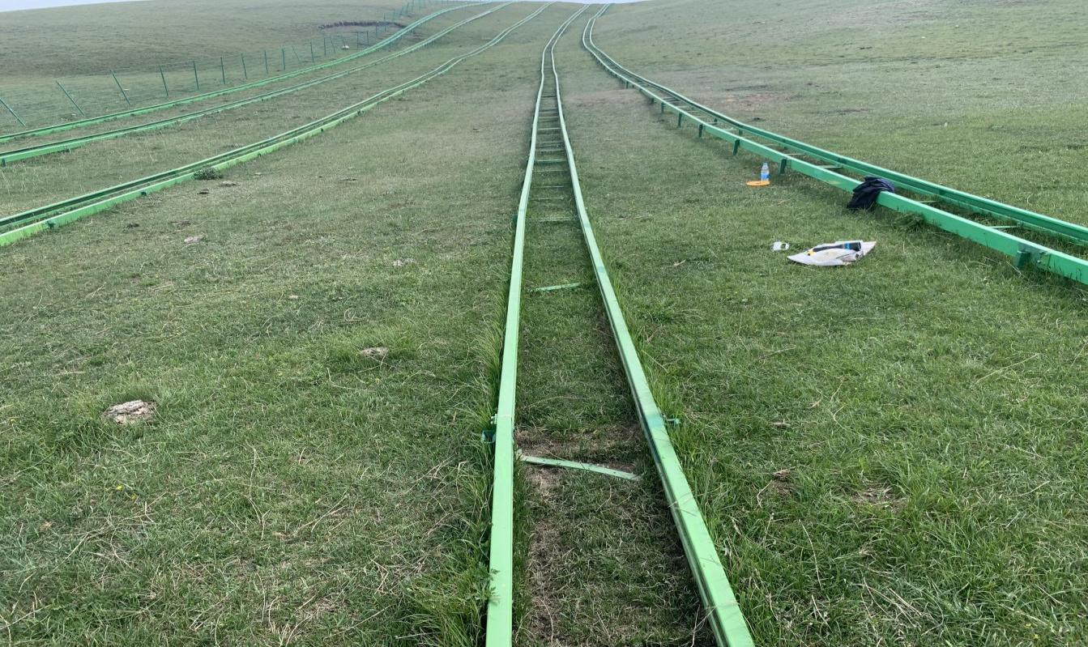图4：事发处概貌

2. 间接原因

新疆某有限公司操作人员和维护人员未有效开展专业培训，设备潜在故障模式及应急处理方法不够专业，未及时全面跟进设备技术更新和安全要求的变化，导致在实际操作和维护过程中应对突发情况的能力不足；未有效落实安全管理制度，游乐场所的安全管理体系对于设备出现异常振动等情况，缺乏明确、详细且可操作的应急处置流程和责任分工；未有效落实设备维护保养制度，实际维护工作中，维护人员对一些关键部位的检查不够细致，没有严格按照维护手册的要求进行全面、深入的检查。对于滑草设施隐蔽部位的维护关注度不足，导致一些潜在的安全隐患未被及时发现和排除。

### 3. 事故性质

经调查组认定，和静某景区新疆某有限公司“6·8”一般其他伤害事故是一起因滑行车金属疲劳，引发轮轴失效，隐患问题失察失管造成的一般生产安全责任事故。

六、事故发生单位及有关企业主要问题

**（一）新疆某有限公司**

该公司未建立全员安全生产责任制、未制定安全生产规章制度和操作规程、未制定安全生产教育和培训计划、未建立安全风险分级管控和隐患排查治理双重预防工作机制；应急预案不完善，缺乏针对设备异常振动的明确处置流程；未配备专职或兼职安全员进行现场安全管理；未及时对滑草设施设备进行维护保养，维护人员对关键部位（如螺栓松动、隐蔽部件磨损）检查不细致，未严格按手册操作，导致疲劳裂纹未被及时发现。

七、对事故有关责任人员及责任单位的处理建议

（一）建议给予行政处罚人员

1. 李某，男，群众，新疆某有限公司法定代表人，未建立健全并落实本单位全员安全生产责任制，加强安全生产标准化建设；未组织制定并实施本单位安全生产规章制度和操作规程；未组织制定并实施本单位安全生产教育和培训计划；未保证本单位安全生产投入的有效实施；未组织建立并落实安全风险分级管控和隐患排查治理双重预防工作机制，督促、检查本单位的安全生产工作，及时消除生产安全事故隐患；未组织制定并实施本单位的生产安全事故应急救援预案；未及时报告生产安全事故。对本次事故负主要领导责任。违反了《中华人民共和国安全生产法》第二十一条[[1]]第一、二、三、四、五、六项规定，依据《中华人民共和国安全生产法》第九十五条[[2]]第一项的规定，建议由和静县应急管理局依照安全生产相关法律法规进行行政处罚；

2. 李某桦，男，群众，新疆某有限公司现场负责人，未组织或者参与拟订本单位安全生产规章制度、操作规程和生产安全事故应急救援预案；未有效组织安全生产教育和培训，仅限于在班前会召开简单的安全会议；自该项目营业以来未组织开展应急救援演练；未检查本单位的安全生产状况，及时排查生产安全事故隐患，导致一些潜在的安全隐患未能被及时发现和排除；经文旅部门及甲方单位检查出的问题隐患未督促落实整改。对本次事故发生负有重要领导责任。违反了《中华人民共和国安全生产法》第二十五条[[3]]第一、二、三、四、五、六、七项规定，依据《中华人民共和国安全生产法》第九十六条[[4]]第二项规定，建议由和静县应急管理局依照安全生产相关法律法规进行行政处罚。

### （二）建议单位内部处理人员

张某，男，群众，新疆某有限公司员工，2025年5月27日，李某口头任命张某为班组长，主要负责每日组织对员工开展班前会及滑行车的检修及保养工作，未加强对新疆某有限公司极酷滑草项目滑行车的检修保养工作不到位，未对设备部分隐蔽部件内部的磨损情况进行检查，未能全面排查出所有潜在安全隐患，对事故发生负有责任，建议由新疆某有限公司按照内部管理规定对其作出处理。

（三）建议给予行政处罚的单位

新疆某有限公司未建立安全生产组织机构、未制定安全生产和岗位责任制、安全生产监督检查制度、安全生产教育培训制度、从业人员及设备安全管理制度、应急救援预案制度；未与甲方签订安全生产管理协议；对从业人员未开展安全教育培训；未配备现场安全员进行监管滑草项目；甲方对该公司安全隐患检查情况下发安全生产整改通知书，但该公司未及时整改；未配备专业人员对滑草轨道及滑草车进行检测维修，仅由公司员工进行检测维修更换。以上行为违反了《中华人民共和国安全生产法》第四条[[5]]、第二十二条[[6]]、第二十八条[[7]]第一项的规定，依据《中华人民共和国安全生产法》第一百一十四条[[8]]第一项规定，根据中华人民共和国应急管理部令第14号《生产安全事故罚款处罚规定》第十四条[[9]]第二项的规定，建议由和静县应急管理局依照安全生产相关法律法规进行行政处罚。

（四）对相关负有职责的单位处理建议

1. 和静县文化体育广播电视和旅游局，作为该起事故责任单位的行业主管部门，管理职责落实不力，未严格按照“三管三必须”要求，对新疆某有限公司某滑草项目，虽然开展现场检查，但还存在监管盲区和漏洞，责成和静县文化体育广播电视和旅游局主要负责人向县人民政府作出深刻检讨；

2. 巴州天鹅湖旅游有限责任公司，作为该起事故责任单位的甲方单位，对新疆某有限公司某滑草娱乐项目开展了检查，但隐患排查治理工作不细致、不全面，对检查发现的问题隐患未及时做到销号闭环管理，责成巴州天鹅湖旅游有限责任公司主要负责人向和静县文化体育广播电视和旅游局作出深刻检讨。

八、整改措施

（一）加强生产经营单位安全生产管理，建立健全安全生产责任制和安全生产规章制度

新疆某有限公司，认真吸取本次事故教训，严格按照安全生产法律法规有关要求，全面梳理和完善本单位的安全管理制度，明确各岗位的安全职责和工作流程，加强安全管理的精细化和规范化。依据《旅游安全管理办法》《生产经营单位生产安全事故应急预案编制导则》GB/T29639-2020、《安全生产事故应急预案管理办法》等法律法规，建立应急预案，并按规定定期开展应急演练。加强对游乐设施日常检测和养护工作，特别是要建立健全设备维护保养制度、应急管理制度和人员培训教育制度，确保各项制度切实有效执行，如维修管理不到位，该游乐设施局部隐蔽受力构件，容易造成长期疲劳损坏或者锈蚀，为控制该风险，必须加强游乐设施构件的检测和养护工作。

（二）相关监管单位主动履职，高度重视行业领域安全监管工作

**一是**行业监管部门要提高政治站位，严格按照“三管三必须”要求，切实履行属地管理和行业监管职责，建立健全常态化安全检查机制，增加对辖区内游乐设施运营企业的日常监督检查频次和深度，重点核查设备维护保养记录、应急预案演练台账、从业人员安全培训档案等关键环节的执行情况；建立隐患台账，对发现的问题实行闭环管理，督促企业限期整改到位，确保各项安全法规和标准要求落到实处。**二是**负有安全生产综合监督管理职责的部门，应加强对旅游行业特别是高风险游乐项目安全监管工作的指导协调和监督检查；强化源头管控，严格审查新、改、扩建游乐设施项目的安全条件，严把准入关；定期组织联合专项督查，重点抽查企业安全主体责任落实、设备设施本质安全、现场安全管理及应急处置能力，及时发现并纠正监管盲区和薄弱环节。**三是**各相关单位需强化信息共享与协同联动，完善监管信息通报和风险预警机制，形成监管合力；加大对违法违规行为的执法处罚力度，公开曝光典型案例，强化警示震慑效应，倒逼企业提升安全管理水平，切实保障人民群众生命财产安全。

和静县“6·8”一般其他伤害事故调查组

2025年8月11日

1. [] 《中华人民共和国安全生产法》第二十一条 生产经营单位的主要负责人对本单位安全生产工作负有下列职责：（一）建立健全并落实本单位全员安全生产责任制，加强安全生产标准化建设；（二）组织制定并实施本单位安全生产规章制度和操作规程；（三）组织制定并实施本单位安全生产教育和培训计划；（四）保证本单位安全生产投入的有效实施；（五）组织建立并落实安全风险分级管控和隐患排查治理双重预防工作机制，督促、检查本单位的安全生产工作，及时消除生产安全事故隐患；（六）组织制定并实施本单位的生产安全事故应急救援预案；
2. [] 《中华人民共和国安全生产法》第九十五条 生产经营单位的主要负责人未履行本法规定的安全生产管理职责，导致发生生产安全事故的，由应急管理部门依照下列规定处以罚款：（一）发生一般事故的，处上一年年收入百分之四十的罚款。
3. [] 《中华人民共和国安全生产法》第二十五条 生产经营单位的安全生产管理机构以及安全生产管理人员履行下列职责：（一）组织或者参与拟订本单位安全生产规章制度、操作规程和生产安全事故应急救援预案；（二）组织或者参与本单位安全生产教育和培训，如实记录安全生产教育和培训情况；（三）组织开展危险源辨识和评估，督促落实本单位重大危险源的安全管理措施；（四）组织或者参与本单位应急救援演练；（五）检查本单位的安全生产状况，及时排查生产安全事故隐患，提出改进安全生产管理的建议；（六）制止和纠正违章指挥、强令冒险作业、违反操作规程的行为；（七）督促落实本单位安全生产整改措施。
4. [] 《中华人民共和国安全生产法》第九十六条 生产经营单位的其他负责人和安全生产管理人员未履行本法规定的安全生产管理职责的，责令限期改正，处一万元以上三万元以下的罚款；导致发生生产安全事故的，暂停或者吊销其与安全生产有关的资格，并处上一年年收入百分之二十以上百分之五十以下的罚款；
5. [] 《中华人民共和国安全生产法》第四条 生产经营单位必须遵守本法和其他有关安全生产的法律、法规，加强安全生产管理，建立健全全员安全生产责任制和安全生产规章制度，加大对安全生产资金、物资、技术、人员的投入保障力度，改善安全生产条件，加强安全生产标准化信息化建设，构建安全风险分级管控和隐患排查治理双重预防机制，健全风险防范化解机制，提高安全水平，确保安全生产。
6. [] 《中华人民共和国安全生产法》第二十二条 生产经营单位全员安全责任制应当明确各岗位的责任人员、责任范围和考核标准等内容。生产经营单位应当建立相应的机制，加强对全员安全生产责任制落实情况的监督考核，保证全员安全生产责任制的落实。
7. [] 《中华人民共和国安全生产法》第九十六条 生产经营单位应当对从业人员进行安全生产教育和培训，保证从业人员具备必要的安全生产知识，熟悉有关的安全生产规章制度和安全操作规程，掌握本岗位的安全操作技能，了解事故应急处理措施，知悉自身在安全生产方面的权利和义务。未经安全生产教育和培训合格的从业人员，不得上岗作业。
8. [] 《中华人民共和国安全生产法》第一百一十四条 发生生产安全事故，对负有责任的生产经营单位除要求其依法承担相应的赔偿等责任外，由应急管理部门依照下列规定处以罚款：（一）发生一般事故的，处三十万元以上一百万元以下的罚款。
9. [] 《生产安全事故罚款处罚规定》第十四条 事故发生单位对一般事故负有责任的，依照下列规定处以罚款：（二）造成1人死亡，或者3人以上6人以下重伤，或者300万元以上500万元以下直接经济损失的，处50万元以上70万元以下的罚款；